**NASVETI ZA ZMANJŠANJE ODPADNE HRANE V GOSPODINSTVU**

Odpadna hrana je vsa hrana, ki se zavrže, čeprav je še užitna. Z nekaj preprostimi odločitvami lahko bistveno zmanjšamo presežke hrane ter se usmerimo v bolj trajnostno prehranjevanje. Zelo veliko presežkov hrane nastaja v gospodinjstvih, ki proizvedejo kar 43 % odpadne hrane, zato je najbolje začeti pri zmanjševanju odpadne hrane v gospodinjstvih, s tem prihranite denar in varujete okolje: Z vami delimo nekaj kratkih napotkov, kako lahko zmanjšate količino živilskih odpadkov.

Pri načrtovanju zmanjševanja odpadne hrane v gospodinjstvu si pomagamo z naslednjimi dejanji:

* načrtovanjem jedilnika,
* pripravimo si nakupovalni listek,
* upoštevamo priporočljive količine živil na osebo,
* pravilno shranjujemo hrano,
* razumemo roke uporabe živil
* iz ostankov hrane pripravimo nove jedi

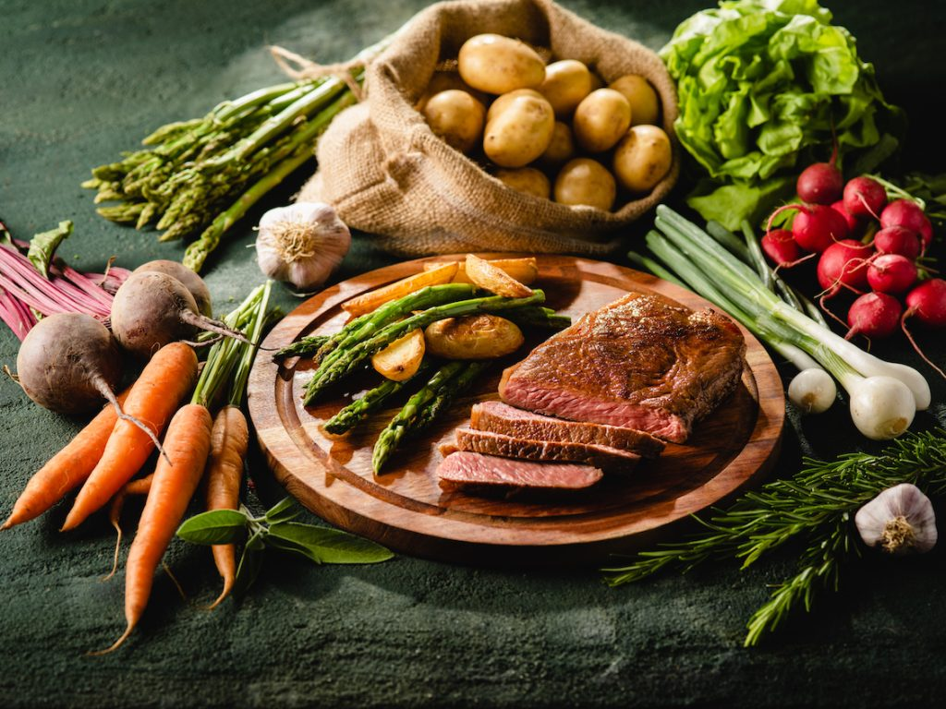

**Načrtovanje jedilnika** Eden od najbolj učinkovitih načinov za zmanjšanje količin zavržkov je zagotovo **načrtovanje obrokov**. Tako namreč nakupimo le tiste sestavine, ki jih zares potrebujemo in za katere vemo, da jih bomo porabili. Oblikujemo si lahko celo nekaj **družinskih jedilnikov**, ki jih nato vsak teden menjamo in pridejo spet na vrsto čez nekaj tednov. Ob tem je pomembno upoštevati, katere lokalne jedi so trenutno na voljo in sveže, ter **jedilnike prilagoditi letnemu času**.

Pred nakupom si pripravimo seznam, kaj dejansko potrebujemo, v trgovini pa bodimo pozorni tudi na rok uporabe posameznih živil. Pripravljen **nakupovalni seznam** pred odhodom v trgovino nam pomaga nakupovati osredotočeno ter ob tem tudi mnogo prihraniti.

***V trgovino vedno z nakupovalnim listkom!***

**Načrtujte svoje nakupe**: načrtujte svoje obroke za cel teden. Preverite, katere sestavine za obroke že imate doma, nato napišite seznam živil, ki jih še potrebujete. Seznam vzemite s seboj in kupite samo živila, ki so na seznamu. Ne pustite se zavesti mamljivi ponudbi in ne kupujte, kadar ste lačni – kupili boste več, kot potrebujete. Kupujte nepakirano sadje in zelenjavo, saj tako lahko kupite ravno toliko, kolikor potrebujete.

**Preverite datume**: če živila ne potrebujete takoj, izberite raje živilo z daljšim datumom uporabe ali pa ga kupite, ko ga boste res potrebovali. Pozorni bodite na datume na nalepkah: „uporabno do“ pomeni, da je živilo varno za uporabo do navedenega datuma (npr.: meso in ribe); „uporabno najmanj do“ označuje datum, do katerega je izdelek pričakovane kakovosti. Živilski izdelki so varni za uporabo tudi po datumu, navedenem ob oznaki „uporabno najmanj do“.

**Upoštevajte svoj proračun**: če varčujete s hrano, varčujete s svojim denarjem.

K zmanjšanju količine odpadne hrane v gospodinjstvih lahko mnogo pripomore to, da si naredite**7-dnevni ali 2-tedenski načrt prehranjevanja**. Zelo pogosto se zgodi, da skuhamo več, kot porabimo, tako pripravljena hrana pa največkrat pristane v smeteh. Pomagamo si lahko s pravilnim odmerjanjem jedi. Pri pripravi hrane upoštevamo priporočljive količine živil na osebo.

**Priporočene količine na odraslo osebo so sledeče**

**Meso (surovo)**

Meso brez kosti (npr. mleto meso) 120-150 g

Pečenka 150-200 g

Meso s kostjo 150-200 g

**Zelenjava (nepripravljena)**

Za prilogo 150 g

**Žita**

Za prilogo 50-80 g

Za glavno jed 75-100 g

**Testenine**

Suhe za prilogo 50-80 g

Suhe za glavno jed 100-125 g

Sveže za prilogo 80-100 g

Sveže za glavno jed 100-125 g

**Stročnice (suhe)**

Za glavno jed 60-100 g

**Krompir**

Pečen, gratiniran, v oblicah 150-200 g

V solati, ocvrt, za juho 200-250 g

Splošne smernic priporočljivih količin so sledeče:

Za pripravo **testenin** potrebujemo približno **100 g na osebo**,

za pripravo potrebujemo približno **75 g riža na osebo**,

pri odmerjanju količine **zelenjave** pa si lahko pomagamo kar s krožnikom, s pomočjo katerega dobimo boljši občutek glede odmerjanja količine.

Drugi način, kako lahko zmanjšate količino odpadne hrane, je, da **ostanke hrane pravilno shranite** (v hladilniku ali zamrzovalniku) in jih porabite kak drug dan.

**Kako pravilno zamrzniti hrano?** Pomembno je, da živila, ki jih imamo namen zamrzniti,  **zamrznemo takoj, ko jih prinesemo iz trgovine ali tržnice**. Tako preprečimo razraščanje bakterij in poskrbimo, da bodo obdržala svojo **kakovost in okus**. Vso zamrznjeno hrano obvezno **opremimo z datumom**, da imamo nadzor nad tem, koliko časa je že v zamrzovalniku. Kadar shranjujemo kuhano hrano, je zelo pomembno, da jo najprej ohladimo.Kadar zamrznemo sveža živila, jim lahko **občutno podaljšamo življenjsko dobo.**

V spodnjem seznamu lahko preverite, koliko časa so določena živila obstojna v zamrzovalniku :

Surov piščanec (cel): 1 leto

Surovi zrezki, kotleti, pečenka: 4–12 mesecev

Surovo mleto meso: 3–4 meseci

Klobasa: 1–2 meseca

Golaž, obara ipd.: 2–3 meseci

Surov razkosan piščanec: 9 mesecev

Slanina: 1–2 meseca

Kuhana govedina in svinjina: 2–3 mesece

Kuhana perutnina: 4 mesece

Kruh: 2–3 mesece

Enolončnice: 2–3 mesece

Testo za piškote: 3 meseci

Sadje: 8–12 mesecev

Zelenjava: 8–12 mesecev

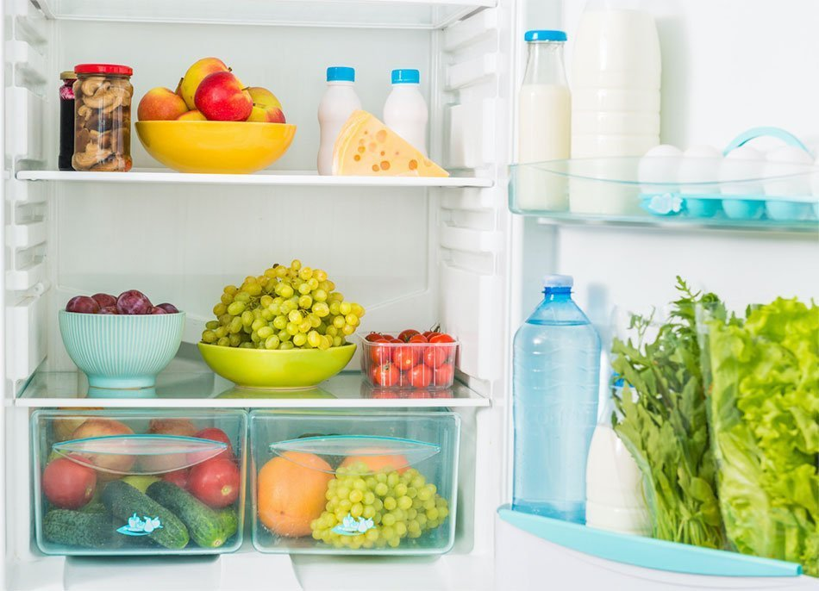

**Napotki za pravilno shranjevanje živil v hladilniku**

**Poskrbite za ustrezno vzdrževanje hladilnika**: preverite tesnila in temperaturo hladilnika. Da bi hrana dolgo ostala sveža, jo je treba shranjevati na temperaturi od ene do pet stopinj Celzija.

Pri shranjevanju hrane **upoštevajte navodila na embalaži**.

**Red v hladilniku**: novo kupljene izdelke postavite zadaj, izdelke, ki so že v hladilniku, pa premestite v sprednji del. S pravilnim zlaganjem hrane vam ne bo treba hrane s pretečenim rokom uporabe metati v smeti.

**Servirajte manjše obroke**, saj lahko po potrebi hrano še dodate.

**Uporabite ostanke hrane**: namesto, da ostanke hrane vržete v smeti, jih lahko uporabite za malico ali večerjo naslednji dan ali jih zamrznete. Iz sadja lahko naredite sok ali sladico. Manj svežo zelenjavo lahko uporabite za pripravo juhe.

**Hrano zamrznite**: če pojeste samo majhno količino kruha, preostali kruh zamrznite. Odvečne obroke hrane zamrznite in jih uporabite takrat, ko boste preveč utrujeni, da bi kaj skuhali.

**Hrana za vrt**: nekaj hrane bo še vedno končalo v odpadkih. Pripravite si posodo za kompost, kamor boste metali ostanke sadja in zelenjave. Čez nekaj mesecev boste imeli bogat in dragocen kompost za vaše rastline. Za kuhinjske odpadke je primeren kuhinjski kompostnik. Napolnite ga s kuhinjskimi odpadki, dodajte plast pospeševalnih mikrobov in počakajte, da fermentira. Tako narejen kompost lahko uporabite za hišne ali vrtne rastline.

**Pripravili smo nekaj uporabnih nasvetov, kako pravilno ravnati s sadjem in zelenjavo, da čim dlje ohranimo svežino in zmanjšamo količine zavržkov.**

Jeseni se drevesa še posebej šibijo pod sadovi različnih vrst sadja, prav tako pa tudi na vrtovih vztraja še mnogo sveže zelenjave, ki jo je potrebno pravočasno pobrati in shraniti za hladnejše dni. Tudi sicer je dobro zelenjavo in sadje skladiščiti pravilno, saj se tako izognemo temu, da bi morali večje količine hrane zavreči. S pravilnimi načini shranjevanja in nekaj preprostimi triki lahko dosežemo veliko.

**Ločimo sadje in zelenjavo**

Pomembno je, da v hladilniku sadje in zelenjavo shranjujemo ločeno, saj mnogo sadja izloča plin etilen, ki pospešuje proces zorenja pri sadežih in zelenjavi, shranjeni v neposredni bližini.

**Izberimo čim bolj zdrave plodove**

Za skladiščenje za zimo je potrebno izbrati le kakovostno lokalno zelenjavo in sadje, ki nima znakov poškodb in ni pretirano zrelo. En sam poškodovan ali nagnit plod namreč vpliva tudi na vse druge v bližini in pospeši njihovo propadanje. Plodove, ki niso brezhibni, je bolje porabiti takoj ali jih predelati v omake, [marmelade](https://www.nasasuperhrana.si/clanek/domaca-marmelada/), [kompot](https://www.nasasuperhrana.si/recept/jabolcni-kompot-recept/) in podobno.

**Odstranimo vlago iz predala hladilnika za dlje časa trajajočo svežino**

Zelo uporaben trik za ohranjanje svežine sadja in zelenjave je, da v predal dodamo kuhinjsko gobico ali nekaj papirnatih brisač, ki bodo vsrkavale odvečno vlago iz hladilnika, katera lahko v nasprotnem primeru pospeši plesnenje in **gnitje živil.**

**Kaj shranimo v klet ali temno shrambo?**

V kleti hranimo tisto sadje in zelenjavo, ki jim ugajata tema in hlad. To še posebej velja za krompir, korenje in gomolje, radič, jabolka in hruške. Zelo dobro se obnese tudi, če gomoljaste pridelke dobro očistite, osušite in shranite v žagovino ali pesek, če imate to možnost.

**Oprati ali ne oprati?**

Sadja in zelenjave, namenjene skladiščenju, ne operemo oziroma, če to že storimo, vse predhodno dobro osušimo, saj bi sicer ob skladiščenju nastalo preveč vlage, ki povzroča hitrejše propadanje. Tovrstna živila je vedno bolje oprati tik pred zaužitjem ali predelavo.

**Dve izvirni ideji za shranjevanje**

**Naredimo zelenjavni „šopek“**  
Življenjsko dobo špargljev, peteršilja in mnogih zelišč lahko podaljšamo tako, da iz njih naredimo šopek, okoli njega pa ovijemo nekaj vlažnih papirnatih brisač. To jih bo za dlje časa poživilo, hidriralo in upočasnilo propadanje.

**Shranimo sadje skupaj z zelišči v led**

Jagodičevje in drugo sveže sadje lahko skupaj z nekaj listi mete zamrznemo v ledene kocke in jih kadar koli uporabimo za osvežujoč in vizualno atraktiven napitek

**Seznanite se s pravilnim razumevanjem rokov uporabnosti na embalaži živil!**

**„Uporabno najmanj do“**označuje datum, do katerega živila ohranijo pričakovano kakovost.

Živila so tudi po tem datumu varna za uporabo, če upoštevate navodila za shranjevanje in embalaža ni poškodovana, vendar lahko začenjajo izgubljati okus in teksturo.

Rok **„uporabno najmanj do“**je naveden na številnih ohlajenih, zamrznjenih, posušenih živilih (testenine, riž), konzerviranih in drugih živilih (rastlinsko olje, čokolada itd.).

Preden zavržete hrano, katere rok **„uporabno najmanj do“**je pretekel, preverite, ali je embalaža nepoškodovana ter ali ima živilo še vedno dober videz, vonj in okus. Ko živilo, ki ima naveden datum **„uporabno najmanj do“**, odprete, upoštevajte vsa morebitna navodila, kot je na primer „porabiti v treh dneh po odprtju“.

**„Porabiti do“**označuje datum, do katerega so živila varna za uporabo. Živil po preteku datuma **„porabiti do“**ne uporabljajte. Rok **„porabiti do“**je naveden na hitro pokvarljivih živilih, kot so sveže ribe, sveže mleto meso in podobno.

Upoštevajte navodila za shranjevanje, kot so „hraniti v hladilniku“ ali „hraniti pri temperaturi 2–4 °C“, saj se bo hrana sicer hitreje pokvarila in se lahko zastrupite. Če hrano kmalu po nakupu doma pravilno zamrznete, je lahko rok uporabnosti daljši od roka **„porabiti do“**. Vendar morate pri tem upoštevati vsa morebitna navodila na embalaži kot so ,porabiti do‘“, „iz zamrzovalnika vzeti neposredno pred uporabo“ ali „pred uporabo temeljito odtajati in uporabiti v 24 urah“.

Ko živilo, ki ima naveden datum **„porabiti do“**, odprete, upoštevajte vsa morebitna navodila za shranjevanje in uporabo, kot je na primer „porabiti v treh dneh po odprtju“, ter ne pozabite, da je treba to živilo porabiti do navedenega datuma.

Ne glede na to, kako vestno se v kuhinji držite načela zero waste, bo kljub temu še vedno nastalo nekaj odpadkov, ki pa jih lahko kompostirate.

Viri:

www.evropavsoli.si

www.okusno.je

Pripravila: Vesna Mihalič, univ. dipl. inž. agr

terenska kmetijska svetovalka I in kordinator II na KGZS-Zavod Celje